
计算与智能创新学院
2025 人工智能-计算机科学与技术-网络空间安全本博融通培养方案（计算与智能领军人才试验班适用）
一. 学科专业简介
人工智能是指通过计算机系统模拟人类智能的能力，使其能够执行诸如学习、推理、问题求解、感知、决策等任务。复旦大学人工智能专业，响应国家新一代人工智能战略发展和上海科创中心建设需要，紧密对接国家人工智能人才培养的战略规划，聚焦人工智能的基础理论创新和重点关键技术突破，充分依托综合性大学优势，汇聚整合校内优势资源，培养具有扎实的理论基础、关键技术创新和系统设计能力，并了解人工智能应用场景和价值创造机制的多层次复合型高水平的人工智能专门人才，为人工智能领域科技创新突破和产业健康持续发展提供强有力的人才支撑。
二. 培养目标
旨在培育具有深厚底蕴与前瞻视野的人工智能领域精英。学生将系统掌握人工智能领域的核心理论、专业知识及实操技能，同时在数理科学、计算机科学等多个维度实现跨领域融合的综合素养。要求学生精通至少一门外语，具备卓越的问题解析、独立研究等能力。通过本博融通培养，构建起循序渐进、层层深入的学习路径，为学生的成长与发展提供持续且强劲的动力，助力其在人工智能领域稳步迈向顶尖行列。
三. 基本要求
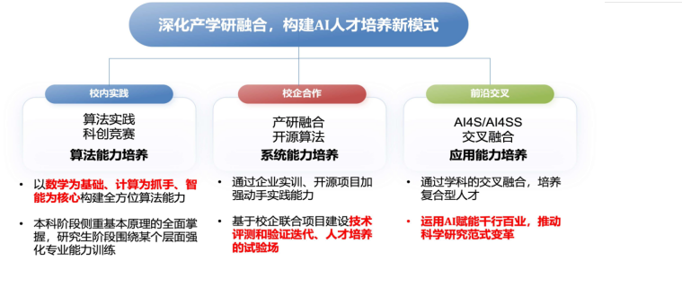
四. 修业要求

1.修业年限：8年
2.学业升段考核要求：
学段 | 考核时间 | 考核方式 | 考核内容
本科生学段 | 2年级（学业绩点排名后10%的学生）、3年级结束 | 面试成绩 50 % | 面试内容：学生专业能力以及科研兴趣与潜力等方面
本科生学段 | 2年级（学业绩点排名后10%的学生）、3年级结束 | 学业成绩 50 % | 面试内容：学生专业能力以及科研兴趣与潜力等方面
本科生学段 | 2年级（学业绩点排名后10%的学生）、3年级结束 | 其他 0 % | 面试内容：学生专业能力以及科研兴趣与潜力等方面
研究生学段（博士生资格考核） | 5年级结束(4~6年级期间有2次申请机会) | 面试成绩 40 % | 见学院博士生资格考试实施细则。  面试内容：学生专业能力、学术成就以及科研兴趣与潜力等方面
研究生学段（博士生资格考核） | 5年级结束(4~6年级期间有2次申请机会) | 学业成绩 60 % | 见学院博士生资格考试实施细则。  面试内容：学生专业能力、学术成就以及科研兴趣与潜力等方面
研究生学段（博士生资格考核） | 5年级结束(4~6年级期间有2次申请机会) | 其他 0 % | 见学院博士生资格考试实施细则。  面试内容：学生专业能力、学术成就以及科研兴趣与潜力等方面
3.学业退出说明：
学段 | 退出形式 | 退出后修读专业
本科生学段 | ☑ 主动退出 | 人工智能本科培养方案
本科生学段 | ☑ 考核不通过退出 | 人工智能本科培养方案
研究生学段（博士生资格考核） | ☑ 主动退出 | 本院计算机科学与技术、网络空间安全相关硕士培养方案
研究生学段（博士生资格考核） | ☑ 考核不通过退出 | 本院计算机科学与技术、网络空间安全相关硕士培养方案
4.学业补入说明：
是否补入 | 补入时间 | 考核方式 | 考核内容
☑ 是 （总额不变，动态进出） | 2年级结束 | 面试成绩 50 % | 面试内容：学生专业能力、学术成就以及科研兴趣与潜力等方面
☑ 是 （总额不变，动态进出） | 2年级结束 | 学业成绩 50 % | 面试内容：学生专业能力、学术成就以及科研兴趣与潜力等方面
☑ 是 （总额不变，动态进出） | 2年级结束 | 其他 0 % | 面试内容：学生专业能力、学术成就以及科研兴趣与潜力等方面
☑ 是 （总额不变，动态进出） | 3年级结束 | 面试成绩 50 % | 面试内容：学生专业能力、学术成就以及科研兴趣与潜力等方面
☑ 是 （总额不变，动态进出） | 3年级结束 | 学业成绩 50 % | 面试内容：学生专业能力、学术成就以及科研兴趣与潜力等方面
☑ 是 （总额不变，动态进出） | 3年级结束 | 其他 0 % | 面试内容：学生专业能力、学术成就以及科研兴趣与潜力等方面
□ 否 （只出不进） | / | / | /
5.学位授予说明：
学段 | 时间 | 授予学位 | 学位类型 | 专业名称 | 学段审核要求
本科生学段 | 4年级 | 工学学士 | 学术学位 | 人工智能 | □ 按照不少于总学分比例 %
 |  |  |  |  | ☑ 按照不少于学分数 132
 |  |  |  |  | ☑ 必修课组须通过
 |  |  |  |  |  | 通识教育课程 39 学分
 |  |  |  |  |  | 专业培养课程 62 学分
 |  |  |  |  |  | 专业进阶模块 24 学分
 |  |  |  |  |  | 融合创新能力实践模块 7 学分
 |  |  |  |  | □ 其他
研究生学段（博士生资格考核分流） | 6 年级 | 理学硕士 | 学术学位 |  | □ 按照本硕融通培养方案进行毕业审核
 |  |  |  |  | ☑ 按照硕士培养方案进行毕业审核
 |  |  |  |  | □ 其他
博士生学段 | 8 年级 | 理学博士 | 学术学位 |  | ☑ 按照“2+X+Y”本博融通培养方案进行毕业审核
五. 学分要求
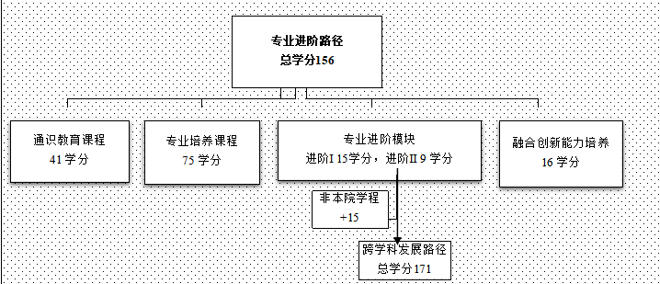
1、专业进阶路径：156学分
本路径学生本博期间必须修满教学计划规定的 156 学分，包括通识教育课程 41 学分、专业培养课程 75 学分、专业进阶I修读 15 学分、专业进阶II修读 9 学分、融合创新能力培养 16 学分。
其中，本科学段需要完成 132 学分（含实践学分不低于 33 学分；含美育学分不少于2学分，其中至少在“美学和艺术史论类”或“艺术鉴赏和评论类”课程中修读1学分，并至少参与一项艺术实践活动；劳动教育不少于32学时，并满足劳动周教育要求），包括通识教育课程 39 学分、专业培养课程 62 学分、专业进阶模块修读 24 学分、融合创新能力培养 7 学分。
2、 本博融通路径：至少修满 156 学分
在通识教育课程、专业培养课程、专业进阶模块1、融合创新能力培养模块基本一致的基础上，按“人工智能本科-生物学博士"本博融通项目培养方案修读，相关要求详见生命科学学院网站：https://life.fudan.edu.cn/2c/1d/c31019a732189/page.psp 。
3、 跨学科发展路径：171学分
在专业进阶路径基础上，修读1个非本专业独立开设的学程15学分，具体要求见教务处学程实施方案。
六. 学位要求
（一）本科学位
1. 4年级结束时，如达到学士学位要求者授予工学学士学位。
（1）修满规定的学分，达到本科教学培养方案规定的各项要求。
（2）以符合学生毕业时所在专业教学培养方案规定的所有课程的有效成绩为准计算平均绩点，且此平均绩点大于或等于2.0。
2. 本科学段主动退出和转段考核不合格退出本博融通计划的学生，需按照人工智能本科“2+X”培养方案修读课程，如达到学士学位要求者授予工学学士学位。
（二）研究生学位
1、 达到博士学位要求者授予理学博士学位。
（1）博士学位申请人提出学位论文答辩申请时，必须已修满学校规定的学分；所有修读课程成绩合格，其中学位课程平均绩点原则上不低于 2.5。
（2）学位授予标准院系补充说明：
按照《复旦大学学位授予工作细则》的规定执行。博士生申请学位发表的论文必须以第一作者发表（含导师第一作者、申请人第二作者的情况）、且第一署名单位为复旦大学，并且满足以下要求之一：
1．在学院学术委员会认定的一区国际学术会议/期刊上发表（含录用）论文（长文）1篇；
2．在学院学术委员会认定的二区国际学术会议/期刊或一区中文学术期刊上发表（含录用）论文（长文）2篇。
2、研究生学段主动退出和博士生资格考核不合格退出本博融通计划的学生，需按照本院计算机科学与技术、网络空间安全相关硕士培养方案修读课程，如达到硕士学位要求者授予相应硕士学位。
（1）硕士学位申请人提出学位论文答辩申请时，必须已修满学校规定的学分；所有修读课程成绩合格，其中学位课程平均绩点原则上不低于 2.5。
（2）硕士学位授予标准院系补充说明：
按照《复旦大学学位授予工作细则》的规定执行。
学术学位硕士生申请学位发表的论文必须以第一作者发表（含导师第一作者、申请人第二作者的情况）、且第一署名单位为复旦大学，满足以下要求之一：
1．在学院学术委员会认定的一区/二区国际学术会议或期刊上发表（含录用）论文（长文）1篇；
2．在学院学术委员会认定的一区/二区中国学术期刊上发表（含录用）论文（长文）1篇。
专业学位硕士申请学位没有发表学术论文的要求。
七. 课程体系与科研训练体系
1.课程体系

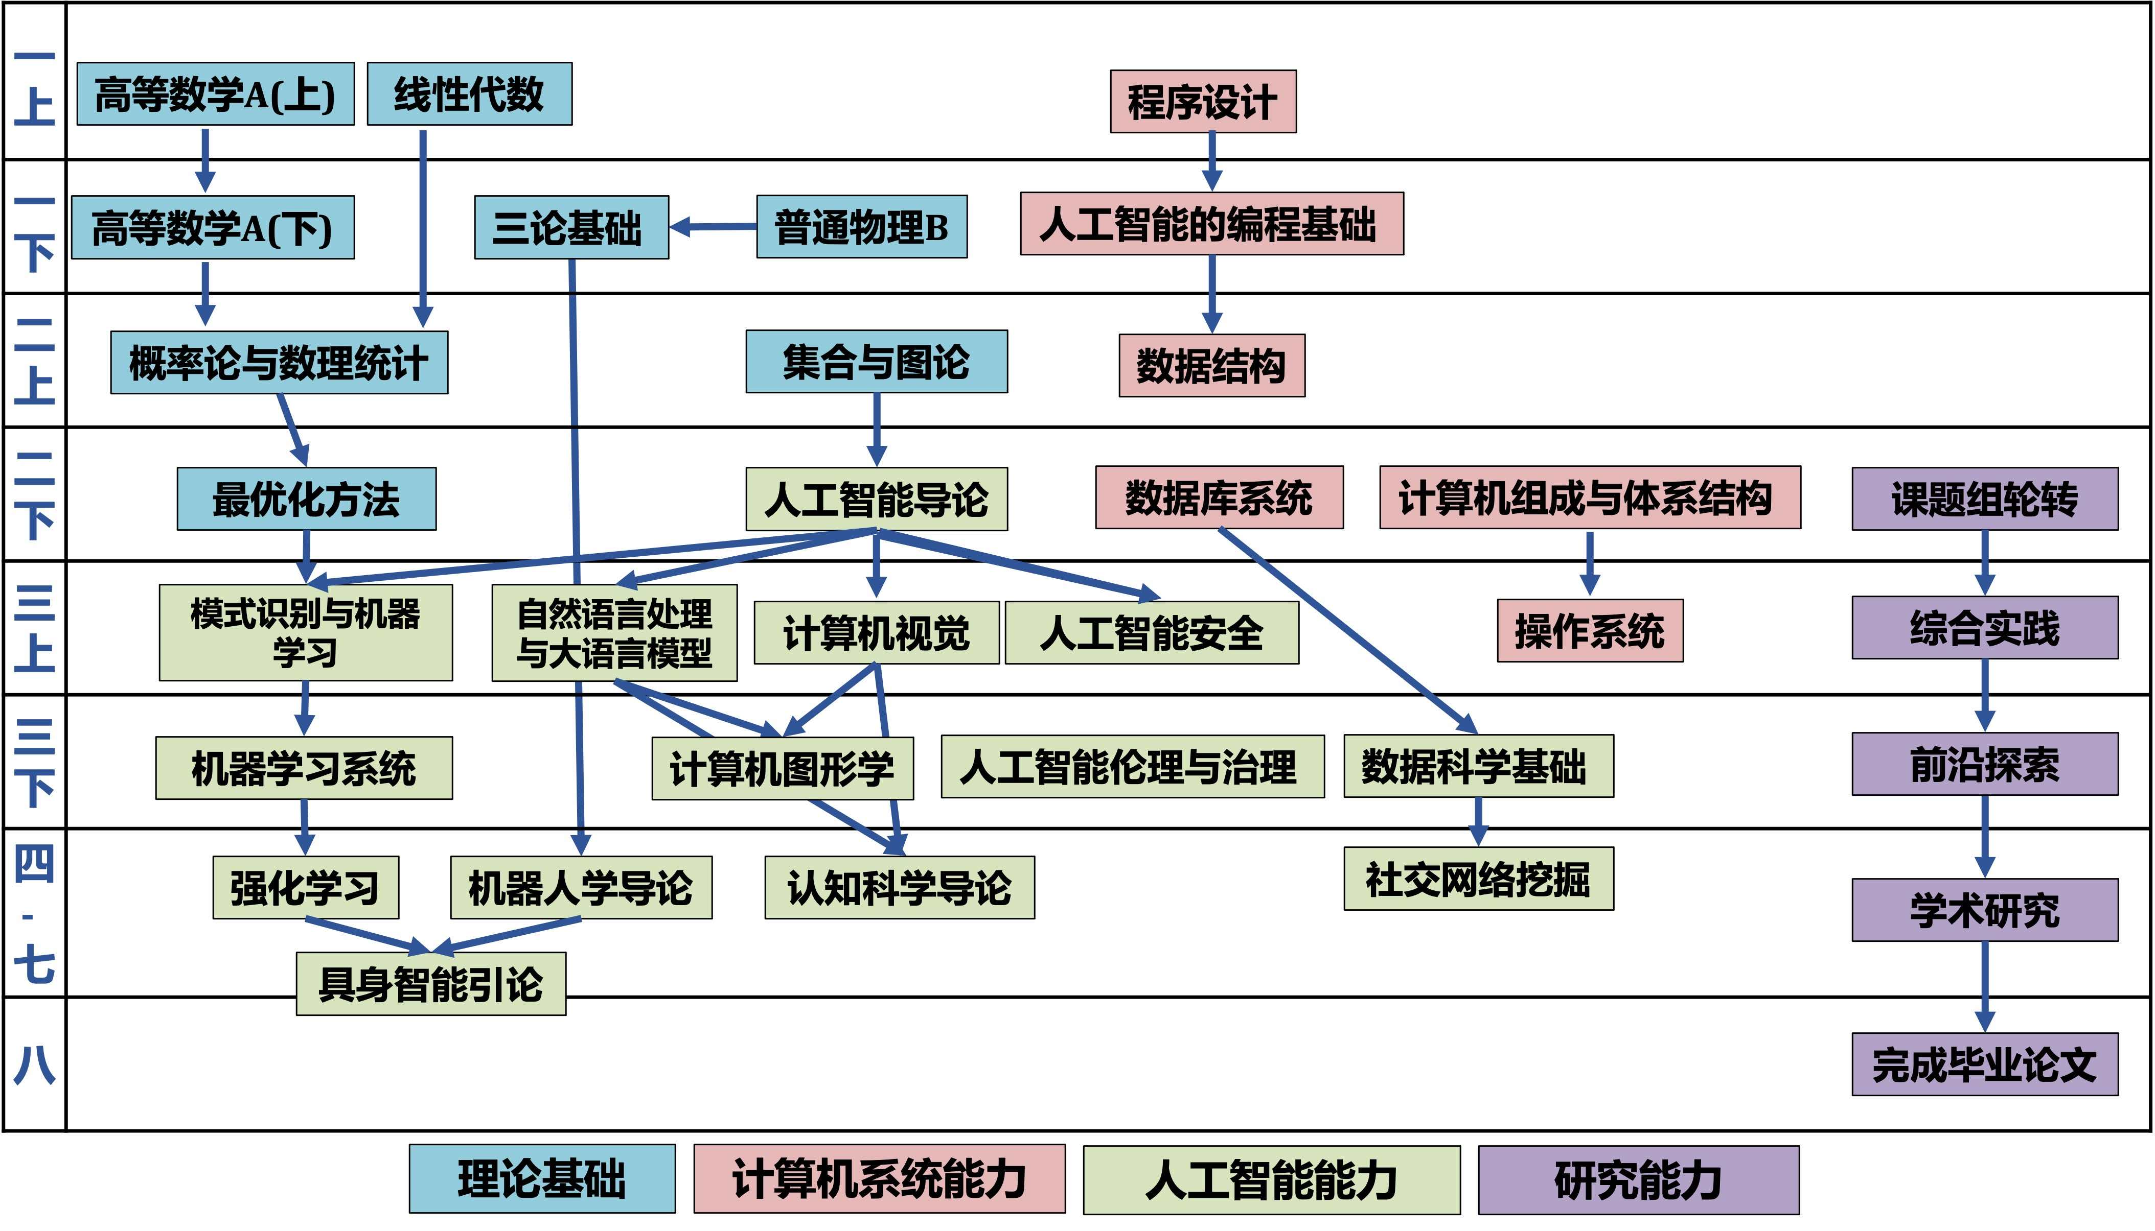
2.科研训练体系
针对本博融通计划学生在二年级下学期设置《课题组轮转》，要求学生在3个以上不同课题组开展无学分轮转，通过参加讨论班以及交流讨论等方式了解不同研究方向并考虑自身科研兴趣。学期结束后初步确定导师及课题组。
在三年级上学期设置《人工智能综合实践》课程，在指导教师组的带领下完成一个与本专业研究方向密切相关的专业能力综合实践，突出强调理论基础和科研技能的综合应用。学期结束后正式确定导师及课题组。
在三年级下学期设置《人工智能前沿探索》课程，在课题组导师指导下完成一个与本专业研究方向密切相关的科研课题，突出强调基础理论研究，最终成果体现为学术论文、技术报告、工具系统、开源项目或科创竞赛项目等（可合作完成）。
同时，鼓励学生结合《人工智能综合实践》和《人工智能前沿探索》课程申请FDUROP项目，并参与导师课题组的科研工作。
八. 课程设置与修读要求

(一) 通识教育课程（41学分,本科要求39学分）
1. 通识教育核心课程（28学分,本科要求26学分）
要求修读 28 学分，含思想政治理论课21学分（其中研究生学位课2学分），七大模块课程6学分(每模块≤1门)，并且不能修读第五模块，其中美育学分不少于2学分，大学生国家安全教育1学分。
2. 通识教育专项教育课程（13学分,本科要求13学分）
(二) 专业培养课程（75学分）
1. 学科基础课程（20学分,本科要求20学分）
(1) 工学基础课程（20学分,本科要求20学分）
课程名称 | 学分 | 学时 | 修读要求 | 课程代码 | 含实践学分 | 含美育学分 | 含劳动教育总学时 | 开课学期 | 研究生学位课程类别 | 备注
高等数学A(上）  Advanced Mathematics A I | 5 | 108 | 选修 | MATH10015 | 0.4 | 0 | 0 | 秋 | /
高等数学A(下）  Advanced Mathematics A II | 5 | 108 | 选修 | MATH10016 | 0.4 | 0 | 0 | 春 | /
线性代数  Linear Algebra | 3 | 72 | 选修 | CS10003 | 0 | 0 | 0 | 秋 | /
程序设计  Programming | 4 | 90 | 选修 | CS10004 | 2 | 0 | 0 | 1 | /
普通物理B  General Physics B | 3 | 72 | 必修 | PHYS10002 | 0 | 0 | 0 | 2 | /
2. 专业核心教育课程（55学分,本科要求42学分）
课程名称 | 学分 | 学时 | 修读要求 | 课程代码 | 含实践学分 | 含美育学分 | 含劳动教育总学时 | 开课学期 | 研究生学位课程类别 | 备注
人工智能的编程基础  Fundamentals of Artificial Intelligence Programming | 2 | 36 | 必修 | AIE310006 | 1 | 0 | 0 | 2 | /
信息论、控制论、系统论基础  Basics of Information Theory, Cybernetics, and Systems Theory | 3 | 54 | 必修 | AIE631001 | 2 | 0 | 0 | 2 | /
数据结构  Data Structure | 4 | 90 | 必修 | CS20009 | 2 | 0 | 0 | 3 | /
集合与图论  Set Theory and Graph Theory | 3 | 72 | 必修 | CS30043 | 1 | 0 | 0 | 3 | /
概率论与数理统计  Probability Theory and Mathematic Statistics | 3 | 72 | 必修 | STAT30001 | 1 |  |  | 3 | /
人工智能导论  Introduction to Artificial Intelligence | 3 | 54 | 必修 | AIE310005 | 1 | 0 | 0 | 4 | / | 也可修读《Introduction to Artificial Intelligence》
数据库系统  Database Systems | 3 | 90 | 必修 | CS20001 | 2 |  |  | 4 | /
计算机组成与体系结构  Computer Organization and Architecture | 4 | 90 | 必修 | CS30052 | 2 | 0 | 0 | 4 | /
最优化方法  Optimization Method | 3 | 54 | 必修 | CS40005 | 1 |  |  | 4 | /
操作系统  Operating Systems | 3 | 90 | 必修 | CS30031 | 1 | 0 | 0 | 5 | /
计算机网络  Computer Networks | 3 | 54 | 必修 | CS30036 | 1 | 0 | 0 | 5 | /
模式识别与机器学习  Pattern Recognition & Machine Learning | 3 | 54 | 必修 | CS30037 | 1 | 0 | 0 | 5 | /
机器学习系统  Machine Learning Systems | 3 | 54 | 必修 | CS30058 | 2 | 0 | 0 | 6 | / | 也可修读《Machine Learning Systems》
人工智能的伦理与治理  The Ethics and Governance of AI | 2 | 36 | 必修 | PHIL50006 | 0 | 0 | 0 | 6 | / | 也可修读《人工智能伦理》AIB310001
强化学习  Reinforcement Learning | 3 | 54 | 必修 | CS70027 | 0 |  |  | 7 | 学位核心课
AI数据工程  AI Data Engineering | 2 | 36 | 必修 | CS70001 | 0 |  |  | 8 | 学位核心课
机器人学导论  Robotics Introduction | 3 | 54 | 必修 | CS70012 | 0 |  |  | 8 | 学位核心课
科学研究概述与思维方法  Methods of Scientific Research and Thinking | 2 | 36 | 必修 | CS50015 | 0 |  |  | 8 | 学位核心课
认知科学导论  An introduction to cognitive science | 3 | 54 | 必修 | CS70034 | 0 |  |  | 8 | 学位核心课
(三) 多元发展课程
1. 专业进阶路径（24学分）
修满24学分。要求在本专业进阶模块课程中修读至少24学分（专业进阶I修读15学分，专业进阶II修读9学分）。
(1) 专业进阶模块I（15学分,本科要求15学分）
课程名称 | 学分 | 学时 | 修读要求 | 课程代码 | 含实践学分 | 含美育学分 | 含劳动教育总学时 | 开课学期 | 研究生学位课程类别 | 备注
自然语言处理与大语言模型  Natural Language Processing and Large Language Models | 3 | 54 | 必修 | AIE410002 | 1 | 0 | 0 | 5 | /
人工智能安全  AI Security | 3 | 54 | 必修 | AIE831001 | 1 | 0 | 0 | 5 | /
计算机视觉  Computer Vision | 3 | 54 | 必修 | CS30034 | 2 | 0 | 0 | 5 | /
数据科学基础  Introduction to Data Science | 3 | 90 | 必修 | CS10001 | 2 |  |  | 6 | /
计算机图形学  Computer Graphics | 3 | 54 | 必修 | CS30006 | 0 |  |  | 6 | /
(2) 专业进阶模块II（9学分,本科要求9学分）
课程名称 | 学分 | 学时 | 修读要求 | 课程代码 | 含实践学分 | 含美育学分 | 含劳动教育总学时 | 开课学期 | 研究生学位课程类别 | 备注
数学分析BⅠ  Mathematical Analysis BⅠ | 5 | 108 | 选修 | MATH10012 | 0 | 0 | 0 | 1 | / | 可以替代《高等数学A(上)》
数学分析BⅡ  Mathematical Analysis BⅡ | 5 | 108 | 选修 | MATH10013 | 0 | 0 | 0 | 2 | / | 可以替代《高等数学A(下)》
代数结构与数理逻辑  Algebra Structure and Mathematical Logic | 3 | 54 | 选修 | CS30015 | 0 |  |  | 4 | /
计算理论基础  Fundamentals of Computation Theory | 3 | 54 | 选修 | CS30021 | 0 | 0 | 0 | 5 | /
类脑智能与人工通用智能  Brain-inspired Intelligence and Artificial General Intelligence | 2 | 36 | 选修 | CS30060 | 0 | 0 | 0 | 5 | /
编译  Compilers | 3 | 90 | 选修 | CS30017 | 1 | 0 | 0 | 6 | /
数据挖掘  Data Mining | 3 | 54 | 选修 | CS30005 | 1 |  |  | 6 | /
软件工程  Software Engineering | 4 | 72 | 选修 | CS20020 | 2 | 0 | 0 | 6 | /
数字图像处理  Digital Image Processing | 3 | 54 | 选修 | CS30004 | 1 | 0 | 0 | 6 | /
信息检索导论  Introduction of Information Retrieval | 3 | 54 | 选修 | CS40015 | 1 | 0 | 0 | 7 | /
社会计算导论  Introduction to Social Computing | 3 | 72 | 选修 | CS20013 | 1 | 0 | 0 | 4,6 | /
社交网络挖掘  Social Network Mining | 3 | 54 | 选修 | CS50019 | 2 | 0 | 0 | 6,7 | /
具身智能引论  Introduction to Embodied Intelligence | 3 | 54 | 选修 | AIB310002 | 1 | 0 | 0 | 春,秋 | / | 也可修读《Introduction to Embodied Intelligence》
人机交互  Human-Computer Interaction | 3 | 54 | 选修 | CS30053 | 1 | 0 | 0 | 春,秋 | / | 也可修读《Human-Computer Interaction》
脑科学导论  Introduction to Brain Science | 3 | 54 | 选修 | AIS310018 | 0 | 0 | 0 | 秋 | /
计算机系统基础  Principles of Computer System | 3 | 90 | 选修 | CS10005 | 1 | 0 | 0 | 5 | /
a) 限定专业选修课程（0学分,本科要求3学分）
2. 荣誉项目路径（0学分）
3. 跨学科发展路径（39学分）
修满39学分。要求在本专业专业进阶模块I修读15学分、专业进阶模块II修读9学分、1个非本专业独立开设的学程15学分。学程课程具体要求见教务处网站学程实施方案。
4. 创新创业路径（0学分）
5. 辅修学士学位路径（0学分）
其他
(四) 融合创新能力（16学分）
课程名称 | 学分 | 学时 | 修读要求 | 课程代码 | 含实践学分 | 含美育学分 | 含劳动教育总学时 | 开课学期 | 研究生学位课程类别 | 备注
课题组轮转  Research Group Rotation | 1 | 36 | 必修 | CS20006 | 0 |  | 32 | 4 | /
综合实践  Integrated Practicum | 3 | 54 | 必修 | CS30010 | 1 |  |  | 5 | 学位核心课
前沿探索  Frontier Exploration Practicum | 3 | 54 | 必修 | CS30011 | 1 |  |  | 6 | 学位核心课
毕业论文  Graduation Thesis | 6 | 0 | 必修 | CS40009 | 6 | 0 | 0 | 8 | /
复芏计划(FDUROP) | 0 |  | 必修 | 第5、6学期，需要承担1项复芏计划，详见复旦大学本科生学术研究资助计划管理办法。
研究生学术活动 | 2 |  | 必修 | 研究生学段要求掌握本领域基本理论与方法以及前沿动态与最新技术成果，积极参加学术活动（形式包括参加学术报告或研讨、主讲学术或科普报告、参加学术会议等）。原则上要求各方向各年级每周组织一次讨论班，每个学生每学期报告2次以上，同时参加讨论班的总次数应在60次以上。要求每个学生每年参加3次以上前沿学术讲座。参与校企联合攻关项目、产业技术调研、科技成果转化实践等产教融合活动，鼓励学生结合国家重大战略需求及行业关键技术问题开展研究。鼓励有条件的方向在本领域研究基础上与学校文社理工医等其他各专业开展学科交叉研究。由导师和相关专家根据学术活动参加次数、报告质量以及相关学术研究中的具体贡献进行评定，评定等级分为合格(P)、不合格（NP）。
研究生实践活动 | 1 |  | 必修 | 研究生学段必须完成一次教学实践，担任学院指定的本科课程的助教。由任课教师根据助教工作量和质量进行评定，评定等级分为合格(P)、不合格（NP）。
专业外语 | 0 |  | 必修 | 可用修读1门全英语的研究生课程替代
国际交流 | 0 |  | 必修 | 原则上应到具有世界一流水平的境内外机构进行不少于一学期的学习、研究或联合培养，同时参加至少1次高水平国际会议并作报告。鼓励导师支持学生赴海外高水平大学开展一学期以上的学习或交流。
博士学位论文开题 | 0 |  | 必修 | 在第10学期完成，详见学院论文开题实施细则
博士生资格考核 | 0 |  | 必修 | 在第10学期完成，详见学院博士生资格考试实施细则
博士论文中期考核 | 0 |  | 必修 | 在第12学期完成，见学院中期考核实施细则
博士学位论文预审 | 0 |  | 必修 | 博士学位论文预审由院系组织，具体参照《复旦大学博士、硕士学位论文预审办法》《复旦大学博士研究生培养分流退出实施办法》及院系相关文件规定执行。

